Отчет по проделанной работе | Октябрь  2016
Описание проделанной работы, результаты, ошибки, выводы. |  | Проведение контр аварийных мероприятий в жилом одноквартирном загородном доме.

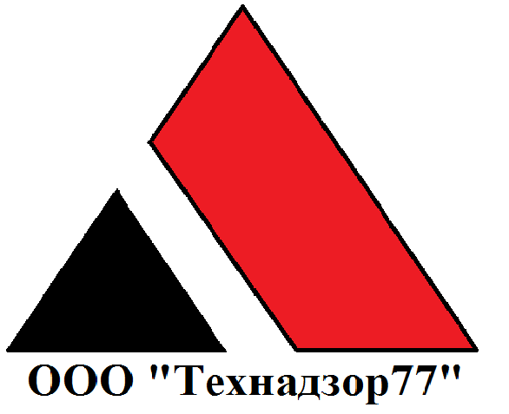

На объекте произведены работы:
- Устройство оснований под отмостку
- Устройство бетонной отмостки
- Устройство пандуса в мини гараж
- Выравнивание штукатурки цоколя
- Устройство оклеечной гидроизоляции террасы
- Устройство стяжки террасы под гидроизоляцию
- Устройство основания мокрого фасада
- Монтаж приточно-вытяжной вентиляции

Проведенные контрольные мероприятия:

- Визуальный контроль при устройстве гидроизоляции.
- Визуальный контроль при устройстве теплоизоляции стен
- Визуальный контроль за ведением наружных отделочных работ
- Консультация подрядчика по текущим вопросам.
- Проверка актов выполненных работ от подрядчика, на объективность.
- Визуальный контроль за проведением работ по устройству отмостки

Замечания:
- Часть отмостки залита без сдачи основания в результате чего армировочный слой лежит на утеплителе отмостки без защитного слоя.
- Стены въезда в гараж залиты с отклонением от плоскости до 20-25мм
- Нарушены технологии монтажа мокрого фасада( установка углов, монтаж утеплителя)
- Отклонение дверных и оконных откосов превышают допустимые СП
- При пробивке проемов в стенах под вентиляцию повреждена электропроводка.
- Отклонение фасадов от плоскости до 40мм
- Оконные блоки установлены не в плоскости стен.

Выводы:
- Работы на объекте выполняются с нарушением норм и технологий. Это связано с отсутствием контроля со стороны инженерного состава.

Рекомендации:
- Произвести комплексную прозвонку существующей электропроводки объекта, с целью выявления отклонений от проекта и возможных повреждений в результате пробивки проемов.
- Произвести внутреннее обследование скрытых трубопроводов водоотвода, (горизонтальные участки на цокольном этаже), на предмет определения состояния и работоспособности.

Выезды за отчетный период:
- 30.09.16
- 3.10.16
- 7.10.16
- 10.10.16
- 12.10.16
- 14.10.16
- 17.10.16
- 19.10.16
- 22.10.16
- 25.10.16

